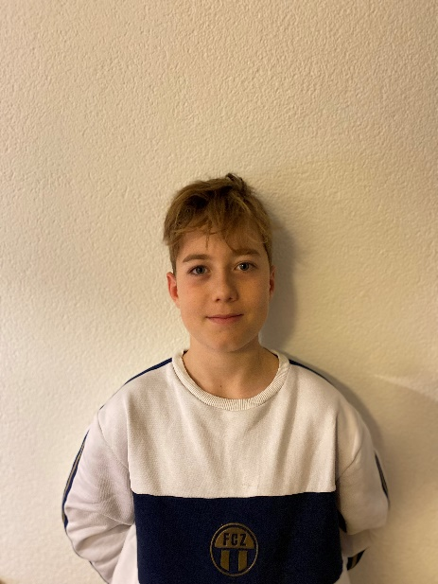
Karate Kid
Ramon Limacher
ramon@framix.com / martina@livingup.ch
Facebook Sportler Seite: Ramón Limacher
Instagram: ramon.karate

Karate

Geburtsdatum 09.07.2010
Gewicht 41 KG
Grösse 1,53 m
Wohnort 8952 Schlieren

Kader SKF (Swiss Karate Federation) Kata Nationalkader
Club Ken Shi Kai Karateschule Schwamendingen
Motto Eat – Sleep – Karate – Repeat

Ich mache seit über 8 Jahren Karte, bin 12 Jahre alt und in der 6. Klasse. Ich bin sportbegeistert, trainiere viel und liebe es, an Turnieren teilzunehmen. In meiner Freizeit bin ich gerne mit meinen Freunden zusammen, spiele Fussball oder game auch mal gerne😉. Zu meiner Familie gehören meine Mutter, mein Vater und meine beiden Katzen Tegi und Xeni.

Karate ist meine Leidenschaft. Ich kann mich sehr gut fokussieren und konzentrieren. Ich finde, Freude daran ist das Allerwichtigste. So kann ich gut trainieren und meine Ziele erreichen.
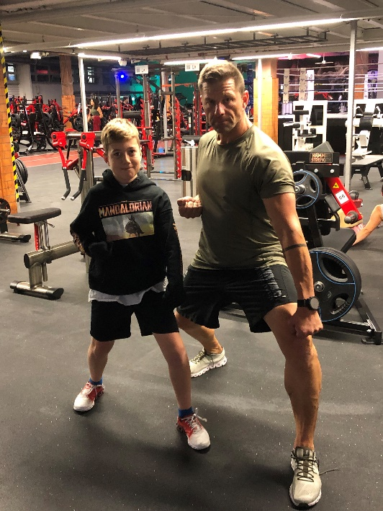
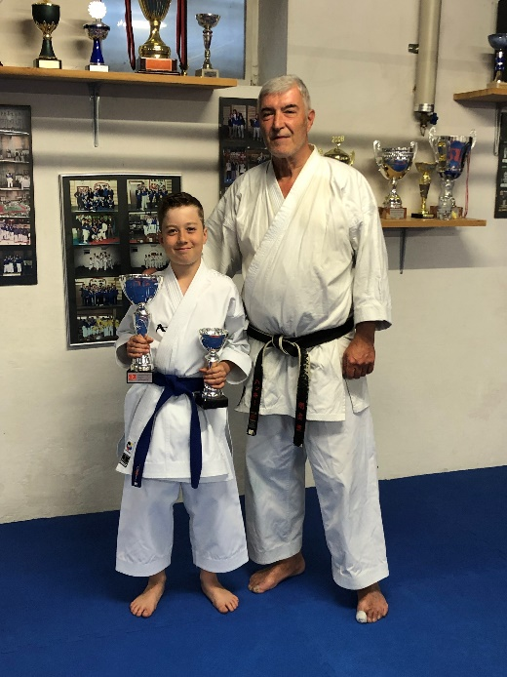

Mein Sensei Mein (Neuro) Athletik Coach
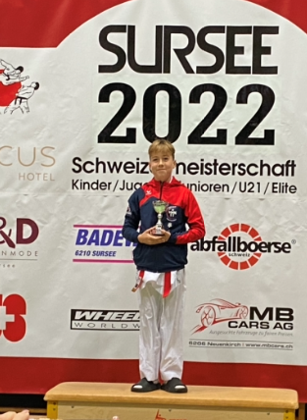
Das habe ich im 2022 erreicht:

National
Mein 3. Schweizermeistertitel Kata Male
3. Platz Kumite Schweizermeisterschaft
1. Platz Kata Promo Tour Fribourg
1. Platz Kata Swiss Karate League Neuchâtel
1. Platz Kata Zürcher Kantonalmeisterschaft
1. Platz Kata Promo Tour Biel
2. Platz Kumite Promo Tour Biel
2. Platz Kata Swiss Karate League Wettingen
3. Platz Kumite Swiss Karate League Wettingen
1. Platz Kata Swiss Junior Open Basel
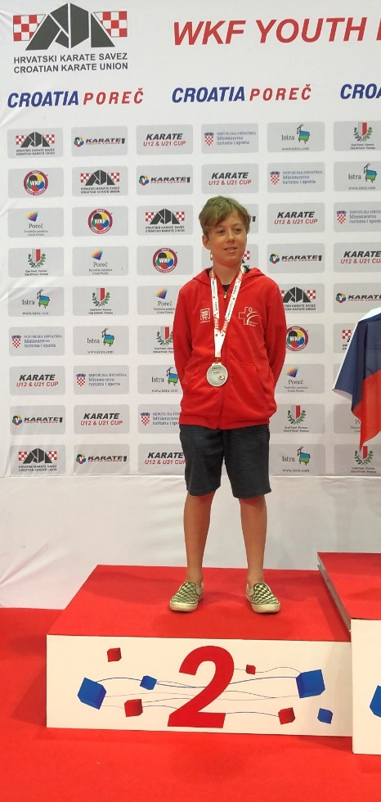
2. Platz Kata Promo Tour Vallorbe

International
2. Platz Kata WKF Youth Cup Porec/Kroatien
2. Platz Kata Austrian Junior Open Salzburg/Österreich
3. Platz Kata und Kumite Euro Cup Zell am See/Österreich

Das sind meine Ziele für 2023

- Weiterhin in der Nationalmannschaft zu bleiben
- Schweizermeister oder Vizeschweizermeister 2023
- Gute Platzierungen in der höheren Kategorie U14
- Podestplatz am internationalen Turnier
- Einen Platz an der Sek Pro, Sportsek oder am Sportgymi

Dank eurer Unterstützung bekomme ich die Möglichkeit, weiterhin internationale Turnierluft zu schnuppern und kann so auch vom Mental- und Neuro Athletiktraining profitieren. Herzlichen Dank!
ARIGATÕ!
RAMÓN

